ФЕДЕРАЛЬНОЕ ГОСУДАРСТВЕННОЕ АВТОНОМНОЕ ОБРАЗОВАТЕЛЬНОЕ УЧРЕЖДЕНИЕ ВЫСШЕГО ОБРАЗОВАНИЯ  
«РОССИЙСКИЙ УНИВЕРСИТЕТ ТРАНСПОРТА»  
(РУТ (МИИТ))

Институт транспортной техники и систем управления

Кафедра «Управление и защита информации»

ОТЧЁТ  
О ЛАБОРАТОРНОЙ РАБОТЕ №1

По дисциплине «Языки программирования»

ВАРИАНТ 17

Выполнил: ст. гр. ТКИ-141

Лагутин Владимир Сергеевич

Проверил: к.т.н., доц. Васильева М. А.

(Проверил: к.т.н, доц. Балакина Е. П.)

Москва 2024

1. Формулировка задания

Создать консольное приложение, вычисляющее значения переменных по представленным в таблице формулам. Расчёт примера осуществить по заданным константам. Вывести на экран значения исходных данных, а также результат вычислений. Дополнить свой отчёт блок-схемой алгоритма.

Таблица 1 – Исходные данные

|  |  |  |
| --- | --- | --- |
| Вариант | Формулы | Константы |
| 17 |  | x=0.78  y=1.24  z=0.5 |

1. Блок-схема алгоритма

Блок-схема основного алгоритма представлена ниже (Рисунок 1). Блок-схемы функций расчета значений a и b представлены ниже (Рисунок 2).

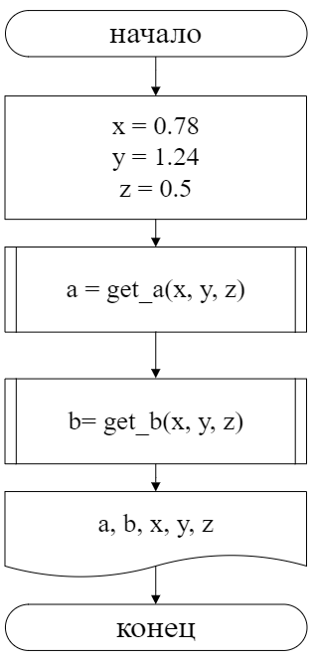

Рисунок 1 ­ Блок-схема основного алгоритма

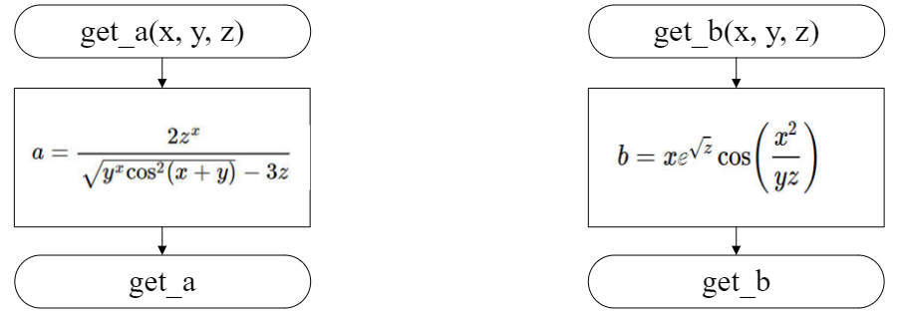

Рисунок 2 – Блок-схема используемых функций

1. Текст программы на языке C

#include <stdio.h>

#include <math.h>

/**

* @brief Рассчитывает переменную а по заданной формуле

* @param x значение константы х

* @param y значение константы y

* @param z значение константы z

* @return рассчитанное значение

*/

double get_a(const double x, const double y, const double z);

/**

* @brief Рассчитывает переменную b по заданной формуле

* @param x значение константы х

* @param y значение константы y

* @param z значение константы z

* @return рассчитанное значение

*/

double get_b(const double x, const double y, const double z);

/**

* @brief Точка входа в програsмму

* @return 0 в случае успеха

*/

int main() {

const double x = 0.78;

const double y = 1.24;

const double z = 0.5;

printf("Значение а равно: %f \n", get_a(x,y,z)); // Вывели a

printf("Значение b ровно: %f \n", get_b(x,y,z)); // Вывели b

return 0;

}

double get_a(const double x, const double y, const double z) {

return ((2 * pow(z, x)) / (sqrt(pow(y, x) * cos(x + y) * cos(x + y)) - 3 * z));

}

double get_b(const double x, const double y, const double z) {

return (x * exp(sqrt(z)) * cos((x * x) / (y * z)));

}

1. Результаты выполнения программы

Результаты выполнения программы представлены ниже (Рисунок 3).

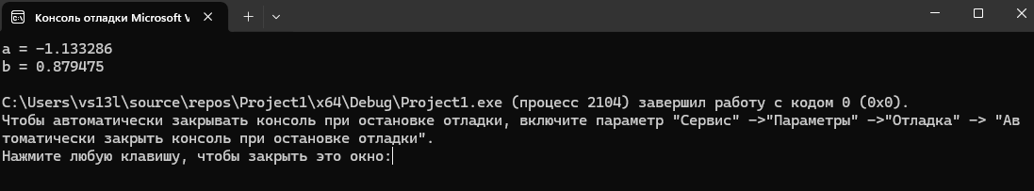

Рисунок 3 – Результаты выполнения программы

1. Выполнение тестовых примеров

В программе MS Excel выполнены тестовые примеры. Результаты их выполнения представлены ниже (Рисунок 4, Рисунок 5).

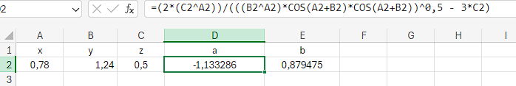

Рисунок 4 – Результат расчета переменной a

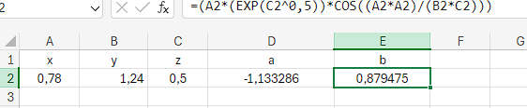

Рисунок 5 – Результат расчета переменной b

1. Отметка о выполнении задания в веб-хостинге системы контроля версий

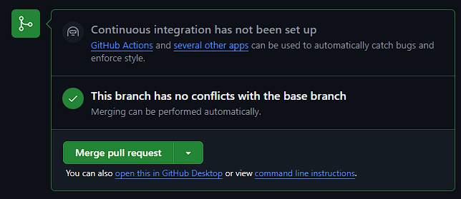



Рисунок 6 – одобренный код по заданию 1-1